POR FAVOR LEIA COM ATENÇÃO

COMO GUARDAR O TEXTO

Para guardar este texto (incluindo dados adicionais) seleccione a opção GUARDAR (em inglês, SAVE) no seu browser (Explorer, Navigator…), dentro do menu FICHEIRO (em inglês, FILE).

Na opção GUARDAR COMO (em inglês, SAVE AS), também no menu FICHEIRO, poderá guardar o texto e atribuir um novo nome.

COMO IMPRIMIR O TEXTO
Para imprimir este texto (incluindo dados adicionais) seleccione a opção IMPRIMIR (em inglês, PRINT) no seu browser, dentro do menu FICHEIRO (em inglês, FILE).

Também poderá aceder a esta função seleccionando o botão de impressão (com a imagem de uma impressora), disponível na barra de ferramentas.

NOTA IMPORTANTE

Para voltar ao artigo não feche esta janela. Utilize o botão do browser RETROCEDER (em inglês, BACK), situado no lado esquerdo da barra de ferramentas.

Indicadores económicos de Portugal e Espanha

Francisco Mendes *

Janus 2003

2001 marcou o início do abrandamento da actividade económica para ambos os países. Portugal regista taxas de crescimento inferiores às de Espanha, (contrariamente ao verificado entre 1981-97) em particular em 2002, ano em que o ritmo de expansão do PIB será inferior ao da média da UE. A quebra do crescimento no nosso país deveu-se à forte desaceleração da procura interna, agravada pelo fraco desempenho na exportação de bens e serviços. Esta desaceleração revela também um processo de reajustamento após a rápida expansão do período 1997-2000, que conduziu a um forte endividamento do sector privado.

Portugal e o seu grande vizinho ibérico – a Espanha –, depois de atravessarem um período de estabilização e consolidação democráticas a partir de meados da década de 1970, fixaram idênticas opções estratégicas no sentido da integração europeia, vindo a aderir às Comunidades Europeias em 1985. Posteriormente, prosseguiram o esforço de aproximação ao centro da Europa num contexto de progressiva liberalização dos mercados mundiais, tendo ambos concluído com sucesso o cumprimento dos vários critérios de convergência que os levou a integrar o núcleo inicial dos países fundadores da UEM, a partir de 1 de Janeiro de 1999.

É inegável a profunda transformação político-económica e cultural operada nos dois países nas últimas duas décadas, subsistindo, porém, importantes diferenças entre ambos (com clara assimetria na dimensão absoluta dos respectivos mercados internos) e também entre eles e a média da União Europeia (UE).

Analisando a evolução do PIB, verifica-se que ambos os países iniciaram um claro abrandamento da actividade económica em 2001, a continuar em 2002. Todavia, e ao invés do ocorrido entre 1981-97, Portugal revela taxas de crescimento inferiores às de Espanha, evidenciando desaceleração mais forte do PIB, em especial em 2002, ano em que o ritmo de expansão do PIB deverá ser inferior ao da média da UE.

A análise do comportamento das várias componentes da despesa interna indicia que a quebra do crescimento em Portugal se ficou a dever à forte desaceleração da procura interna (avultando as reduções do investimento privado em 2001 e, em especial, no projectado para 2002), agravada pelo fraco desempenho das exportações de bens e serviços, consequente do enquadramento externo desfavorável. A desaceleração da procura interna portuguesa reflecte um processo de reajustamento após a rápida expansão ocorrida no período de 1997-2000, que levou a forte endividamento do sector privado (empresas e famílias), ocasionando um elevadíssimo aumento da dívida externa líquida da banca portuguesa – subiu de 1,7 % do PIB, no final de 1998, para cerca de 29% do PIB, no final de 2001. Não admira, assim, que o PIB per capita de Portugal, que tivera rápida progressão até 1997 (74,4 % da média da UE), tenha permanecido depois praticamente estagnado ao nível de 73 %, atrasando-se relativamente à posição espanhola (83,6 % em 2002). A este ritmo de crescimento, e supondo que os outros países membros estagnavam, Portugal necessitaria de mais de 40 anos para atingir a média da UE.

A trajectória da taxa de poupança dos particulares em percentagem do rendimento disponível espelha a grande expansão do consumo privado em Portugal no período de 1997-2000, descendo cerca de 10 p.p. relativamente à média de 1981-97. A recuperação dessa taxa em 2001 e 2002 coloca-a pouco acima do nível atingido em Espanha.

No domínio da inflação, os dois países fizeram progressos assinaláveis na convergência à UE, em particular Portugal – a taxa de inflação média recuou de 29,3%, em 1984, para 1,9% em 1997. Depois, voltou a subir, atingindo 4,4% em 2001, cerca de 1,2 p.p. acima do valor observado em Espanha e bastante superior à média da UE (+ 1,7 p.p.), pondo problemas de competitividade às empresas portuguesas.

A posição portuguesa em matéria de emprego é claramente superior à de Espanha, onde a taxa de desemprego, embora com tendência decrescente, ainda era cerca do triplo do valor em Portugal em 2001. Igualmente a taxa de desemprego de longa duração em Portugal (1,5% em 2001) é nitidamente inferior à espanhola (5,1% em 2001). Contudo, a baixa taxa de desemprego coexiste com uma baixa produtividade e desemprego oculto, com fracos níveis de valor acrescentado.

O forte crescimento do défice externo (medido pelo défice conjunto da balança corrente e de capital – anterior BTC) a partir de 1996, traduzindo crescentes necessidades líquidas de financiamento da economia face ao exterior, constitui um dos problemas mais graves da economia portuguesa. Com efeito, o défice externo subiu de uma média de 2,3% do PIB, no período 1981-97, para 8,8% em 2000. Em resultado do abrandamento da procura interna, ocorreu ligeira diminuição do défice em 2001 (- 0,7 p.p.), prevendo-se redução mais significativa em 2002. Neste capítulo, a economia espanhola revela um comportamento muito mais favorável, indicando maior equilíbrio entre a poupança interna e o investimento.

Os défices da BTC de Espanha rondaram a média de apenas 1 % do PIB nas décadas de 1980 e 1990, só aumentando para 2,5 % em 2000 e voltando a decair em 2001 e 2002 devido ao esmorecer da actividade económica. Embora a integração na UEM evite os problemas cambiais, o elevado e continuado recurso à poupança externa para financiar o excesso de despesa interna acaba por ser insustentável, impondo restrições ligadas à capacidade de endividamento dos agentes económicos residentes. Défices externos tão avultados indicam sérios desequilíbrios internos e fraca competitividade da economia portuguesa, ameaçando o crescimento sustentado futuro.

A muito baixa produtividade do trabalho em Portugal é outro factor preocupante a concorrer para o desequilíbrio externo e fraco crescimento económico. Em 2002, continuava a ser a mais baixa da UE, representando apenas 65 % da média da União (com a agravante de, em 1997, já ter atingido 67 %), 71 % da Espanha, 76 % da Grécia e apenas 55 % da Irlanda. Os custos unitários do trabalho também têm vindo a crescer mais rapidamente em Portugal do que em Espanha, embora, em 2002, se projecte um certo abrandamento.

Na área da educação, os vários indicadores apontam para uma situação mais favorável em Espanha, embora este país também se encontre ainda sensivelmente abaixo da média da UE. Assim, o número de jovens que abandonam precocemente a escola é de 1,6 vezes superior ao de Espanha; o indicador de conclusão do secundário é de cerca de 32% da média da União e metade quando comparado com a Espanha; a percentagem da população activa envolvida em acções de formação e educação representa cerca de 40% da média da UE e 70% da registada em Espanha; o número de jovens portugueses com formação superior em ciência e tecnologia representa 63% do existente em Espanha e apenas 27% dos diplomados irlandeses. Cerca de 26% dos cidadãos portugueses terão acesso à Internet em suas casas, valor um pouco superior ao de Espanha (24,7%) mas bastante abaixo da média da UE (37,7%).

É curioso, porém, notar que Portugal canaliza cerca de 5,7% do PIB para despesas públicas com a educação – acima dos 4,5% de Espanha e da Irlanda e dos 5% da média da UE – levantando um problema de eficiência de aplicação de recursos e de funcionamento do sistema educativo.

Um crescimento muito forte da despesa pública (em especial da despesa corrente), a par do abrandamento do aumento da receita, fez com que o défice orçamental português em 2001 fosse muito superior ao valor assumido pelo país no Programa de Estabilidade e Crescimento – a Comissão Europeia apresenta uma estimativa de 2,7% do PIB, mas sujeita a revisão que poderá ultrapassar os 3%. O agravamento das contas públicas constitui outro grave problema para a economia portuguesa.

De facto, a necessidade de respeitar o Pacto de Estabilidade e Crescimento (PEC) obrigará a forte contenção da despesa pública numa conjuntura externa desfavorável e num quadro de nítido abrandamento da procura interna, correndo-se o risco de uma política orçamental pró-cíclica provocar maior desaceleração da economia ou uma recessão. Ao invés, a economia espanhola efectuou a consolidação orçamental no período de maior crescimento (1998-2000), apresentando contas públicas em equilíbrio em 2001, prevendo-se um ligeiro défice de 0,2% em 2002.

Relações económicas entre Portugal e Espanha

O comércio bilateral começa a ganhar expressão a partir da segunda metade da década de 1980, depois da adesão dos dois vizinhos ibéricos à CEE. No período 1985-90, as importações de Espanha já ascendiam em média a 12% do total importado.

Posteriormente, essa tendência reforçou-se, aumentando sempre o peso das importações de Espanha, de 19,7%, no período 1991-97, para 25,9% em 2000. Embora a ritmo mais lento, também o peso das exportações para Espanha nas exportações totais portuguesas foi aumentando, representando em 2000 cerca de 19,3%. Em resultado dessa evolução, a respectiva taxa de cobertura agravou-se, de 54,4%, no período 1985-90, para 45,4% em 2000. Na década de 1980, nas exportações de Portugal eram dominantes os têxteis e vestuário, pastas e papel e indústria química.

No que respeita aos fluxos financeiros entre os dois países, as operações de investimento directo (IDE) têm assumido importância significativa nos últimos anos (ver gráfico respectivo). Entre 1990 e 2001, a Espanha terá investido, em termos líquidos, cerca de 5887,8 milhões de euros em Portugal (cerca de 23,2% do IDE total no mesmo período) contra 3253,8 milhões de euros aplicados por empresas portuguesas em Espanha em igual período (representando 13,4% do total do IDE português no exterior). Em termos relativos, as entradas líquidas do IDE espanhol foram especialmente significativas em 2000, 1996 e 2001 (38,36 e 27% do total, respectivamente). No sentido inverso, as aplicações em Espanha, depois de atingirem perto de 51% do total do IDE português no exterior no período 1991-95, perderam importância relativa na segunda metade da década de 1990, em que ganharam relevo as aplicações no Brasil.

Parte relevante do IDE espanhol dirigiu-se à instalação de estruturas comerciais destinadas a importar e vender produtos fabricados em Espanha, enquanto as aplicações portuguesas em Espanha procuram firmar estratégias de entrada no mercado espanhol, nas zonas transfronteiriças e em mercados regionais.

Por outro lado, as operações de investimento de carteira entre Portugal e Espanha resultaram num défice de 3265 milhões de euros para Portugal no período 1993-2001, destacando-se as aplicações líquidas feitas em Espanha em 2000 e 2001.

Informação complementar

A ameaça económica de Espanha

Ao longo da história Portugal sempre teve que defender a sua independência e afirmar a sua identidade, em grande parte, por oposição a Espanha. Actualmente surgem novos receios de perda de soberania e dominação espanhola, desta vez por via económica.

Vários aspectos parecem confirmar estes receios. Possuindo maior poder de mercado, a Espanha tem também maior dimensão absoluta (é responsável por 9,3% do PIB da UE, contra apenas 1,7% de Portugal), nível mais elevado de desenvolvimento e qualificação do seu capital humano e situação geográfica mais favorável, aspirando a tornar-se uma potência regional europeia. A Espanha é o principal parceiro comercial (representando cerca de 24% do comércio total de Portugal), com o défice crescente da balança comercial portuguesa a indiciar maior dependência dos produtos espanhóis, e um dos principais investidores, com penetração empresarial em vários sectores da economia portuguesa – banca, construção, imobiliário, comércio, energia, água, telecomunicações, auto-estradas. Porém, se a Espanha considera o mercado português como extensão natural do seu mercado interno, as empresas portuguesas têm igualmente interesse na internacionalização da sua actividade através do mercado espanhol, sendo previsível o prosseguimento da integração das duas economias. A forma de contrariar a “ameaça” espanhola, e defender a especificidade da economia nacional, passa, nomeadamente, por uma estratégia consequente de modernização do aparelho produtivo português, aumento da competitividade empresarial, definição e manutenção dos sectores de decisão estratégica nacionais, alargamento da internacionalização das empresas a outros mercados, reforço da captação de IDE com transferência de tecnologia e aproveitamento da função reguladora da UE.

* Francisco Mendes
Licenciado em Organização e Gestão de Empresas pelo ISCTE. Docente na UAL.


Infografia

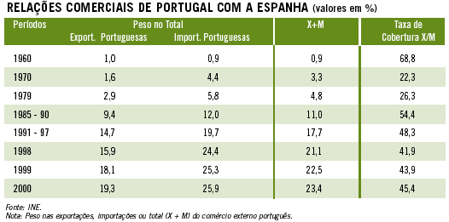

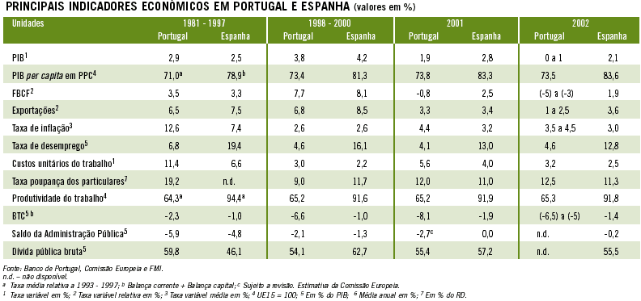

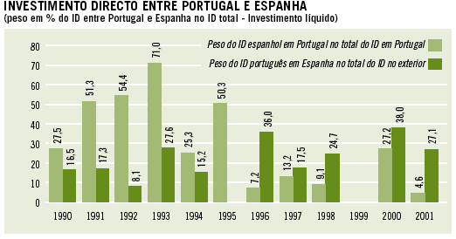
Nota: em 1995 ocorreu um desinvestimento líquido. Em 1999 ocorreu um desinvestimento nos dois sentidos.

